1. **Crear, en el directorio personal del usuario, los directorios SOM y SOR situado en el directorio /.**

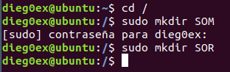

1. **Cámbiate al directorio usuario. Crear el directorio juegos utilizando la trayectoria relativa.**



1. **Utilizando la trayectoria absoluta, crear el directorio z.**

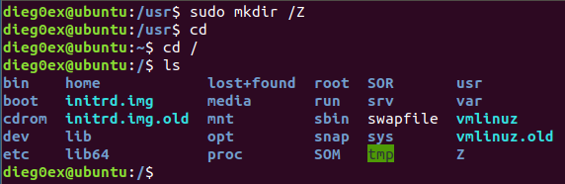

1. **La estructura creada tiene que coincidir con la siguiente. Visualizar toda la estructura de ficheros y directorios de la carpeta usuario (la carpeta usuario tendrá el nombre que le hayas dado a tu usuario).**

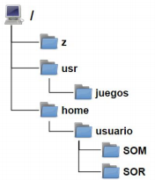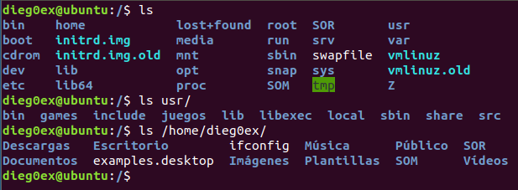

1. **Borrar SOR situado en el directorio /. Utilizar la trayectoria absoluta.**



1. **Crear, dentro del directorio SOM, dos directorios: apuntes y practicas**

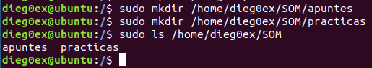

1. **Desde el directorio SOM, crear en el directorio usuario un enlace simbólico al directorio juegos.**

**No hay que hacerlo**

1. **Crear, en el directorio z, el fichero texto cuyo contenido sea la sintaxis de la orden cp.**



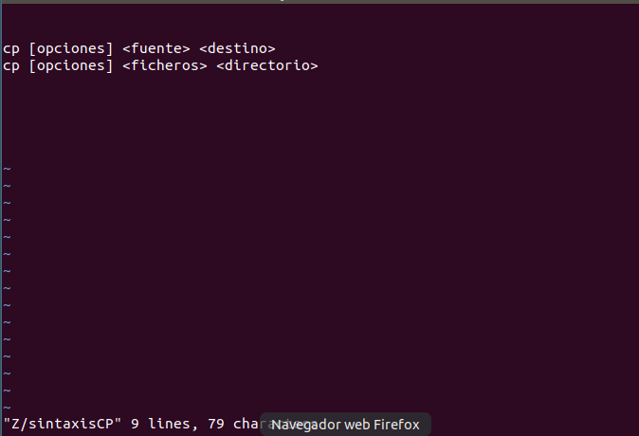

1. **En el directorio juegos crear tres ficheros: texto.txt, texto.bak y zero.bas. El contenido de cada uno de ellos será el de la sintaxis de las órdenes cd, mv y rm**

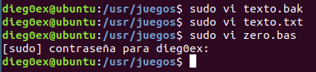

Zero.bas

texto.txt

texto.bak

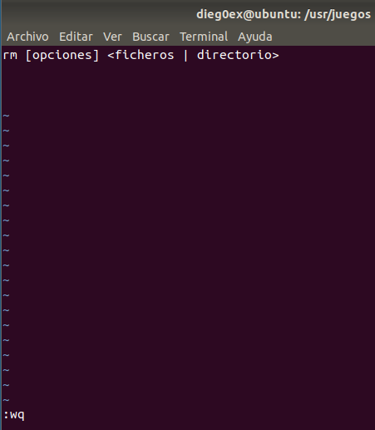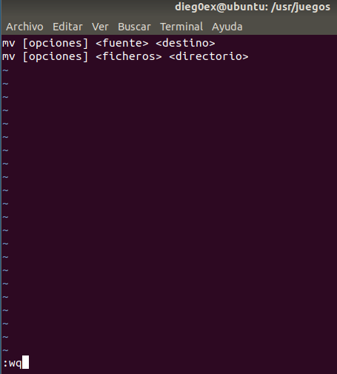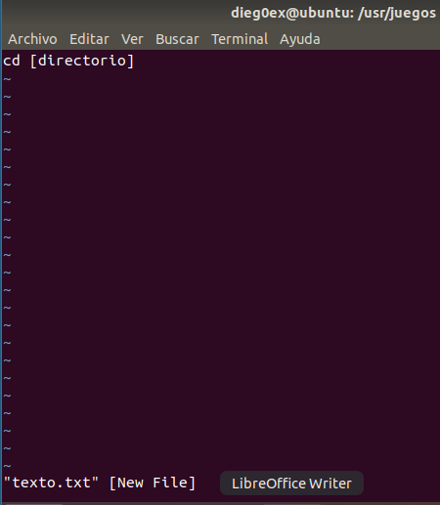

1. **Copiar desde juegos al directorio SOM, situados en el directorio home, los archivos cuyo nombre empieza por t o por z y cuyos dos primeros caracteres de la extensión sea ba**

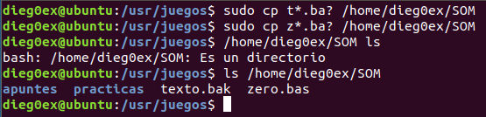

1. **. Renombrar en SOM el fichero zero.bas por texto01.bak**

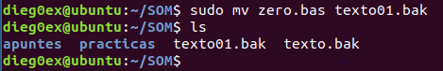

1. **. Copiar todos los archivos del directorio juegos en un archivo llamado total en el directorio z.**



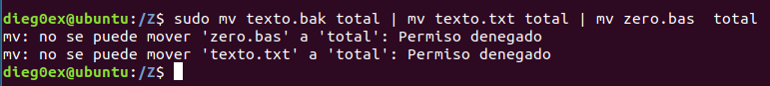

1. **Cambiar el nombre del directorio z por el de cosas.**

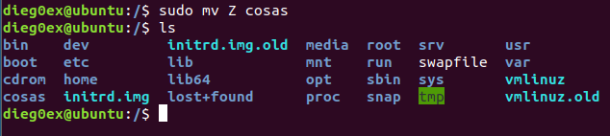

1. **Desde el directorio /, renombrar el fichero texto.txt del directorio juegos por el nombre texto.bas**





1. **Cambiar, en el directorio SOM, la extensión de todos los archivos por la extensión dat.**

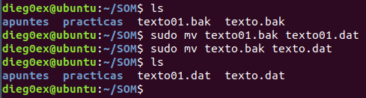

1. **Visualizar por pantalla el contenido del fichero texto.dat del directorio SOM**

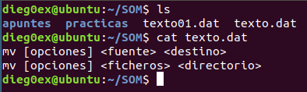

1. **Mover el fichero texto.dat del directorio SOM al directorio home con el nombre texto01.dat**

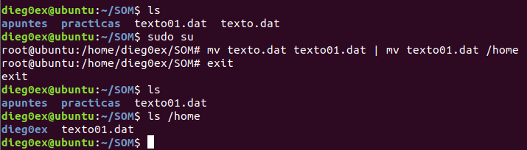

1. **Borrar todos los archivos del directorio juegos cuya primera letra en la extensión sea b.**

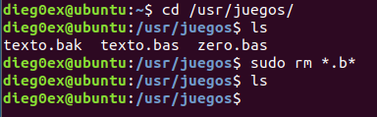

1. **Crear, en SOM, tres ficheros, fich1, fich2 y fich3**

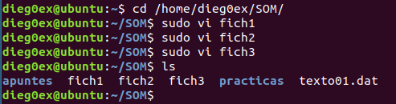

1. **Borrar, desde el directorio cosas, todo el directorio SOM, visualizando el contenido que se borra.**

